URWERK представляет публике культовую золотую модель UR-100

Женева – 4 мая 2020 года
Давным-давно в далекой-далекой галактике... из небытия возникла искра. Если присмотреться поближе, эта масса с золотыми отблесками, которая двигалась по направлению к Земле, похоже, искала контакта. Но как общаться с Человеком? Она посылает сигналы и как будто владеет шестью миллионами форм общения... Это описание напоминает вам C-3PO, протокольного дроида из саги «Звездные войны»? Вы на верном пути! Модель UR-100 или C-3PO, как мы ее называем среди своих, тоже золотая. «O, справедливое небо! Это массивное золото, Мастер Люк», – обязательно поправил бы андроид. UR-100 несет послание. Эти необычные часы владеют языками Вселенной. Они воплощают свет, время и пространство. И если С-3PO мог вызывать раздражение, казаться неумелым или вежливым до крайности, то UR-100 создана для того, чтобы пробуждать шесть миллионов форм желания обольстительного, оригинального и разрушающего каноны часового механизма.

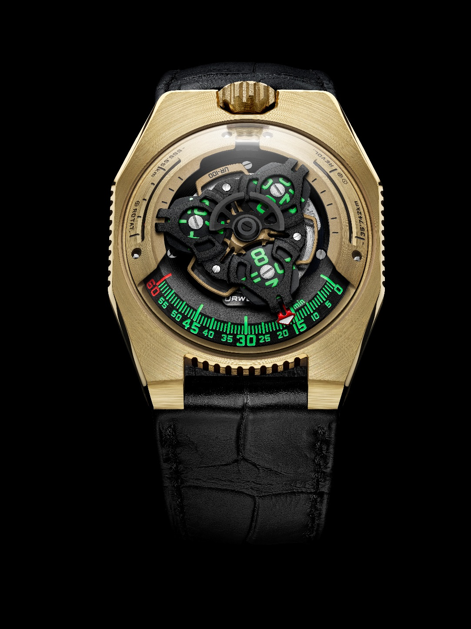

В третьем эпизоде межгалактической саги часовой коллекции 100, так называемой модификации C-3PO, рассказывается о приключениях не известного ранее инструмента по измерению времени, разработанного, созданного, воплощенного в жизнь в мастерской часовой анимации URWERK. В этих часах исследуются границы дизайна, способы указания и отображения времени, которые так же увлекательны, как и достижение скорости света. «С момента создания URWERK научная фантастика служит нам неиссякаемым источником вдохновения, – объясняет Мартин Фрай, сооснователь часового бренда. – Я был гиком с самого детства. Мой отец работал инженером, ему посчастливилось принимать участие в таких безумных проектах, как лунный автомобиль «Аполлон». Он был моим героем и передал мне свою любовь к Космосу и свои мечты».

UR-100 – это прежде всего изящный корпус, сверхплоский для часов с сателлитной индикацией времени, с неровными контурами и восемью неравными частично рифлеными гранями. В его основе – изощренная асимметрия, как в модели Millenium Falcon с выпуклым корпусом. UR-100 вырезана из блока массивного желтого золота 2N. У этой сатинированной модели такой же приглушенный блеск, как у дроида из «Звездных войн». Корпус увенчивает сапфировое стекло, как бы парящее в вышине. Отсылка к изначальным очертаниям URWERK, видоизменяемая округлость служит навигационным отсеком для калибра UR 12.01 – подлинного сердца этого транспространственного механизма.

Способ отображения времени у UR-100 – тот же, что всегда определял вселенную URWERK. Его астрофизика основана на вращающихся сателлитах, которые указывают час. Это размеренное хронометрированное вращение создает галактический балет в миниатюре. Минуты же считываются по неподвижной шкале, изогнутой на 120 градусов. Часы сменяют друг друга перед минутным индикатором. Красная стрелка разграничивает эти показания, упрощая и делая интуитивным воспроизведение времени. Подзавод калибра обеспечивает инерционный груз, сопряженный со специально созданным для UR-100 регулятором Windfänger. Эта планетарная зубчатая передача ограничивает скорость вращения ротора во избежание избыточного подзавода и износа комплектующих.

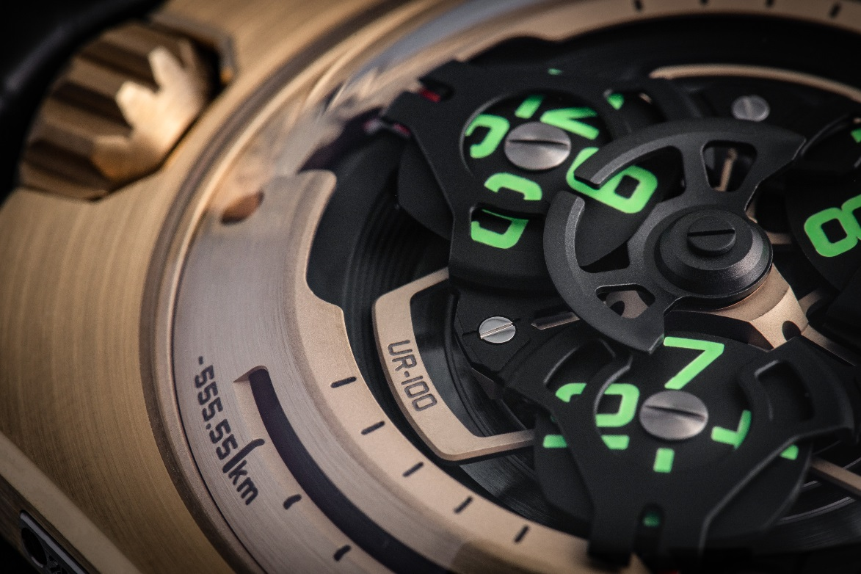
И наконец, индикаторы, создающие уникальность UR-100 по сравнению с остальными дроидами, расположены по бокам сапфировой крышки. Закончив с указанием времени, красная стрелка исчезает и тут же появляется в качестве счетчика километров. В положении «9 часов», в небольшой прорези, она указывает 555 километров, пройденные Землей на уровне Экватора за 20 минут. В положении «3 часа» калибр 12.01 отображает скорость вращения Земли вокруг Солнца, то есть 35 740 километров каждые 20 минут.

Если самый известный в истории протокольный дроид – маньяк по части соблюдения правил и приличий, что касается UR-100, она создана для того, чтобы их нарушать. Если много раз разобранная на части, со стертой памятью и скрипящими шарнирами куча металлолома появилась на планете Татуин, то UR-100 родилась в Женеве. И если дроид стал столь живучей фигурой в коллективном воображении любителей научной фантастики, то и UR-100 сможет пробить себе золотой путь к сердцам ценителей часового искусства, научной фантастики и культовых персонажей.

The First Gold UR-100 “Fight C-19” To Be Auctioned: Fighting Covid-19 With Horology

“The URWERK team doesn’t have doctors, nurses, cleaners, or even delivery personal. We are simply artisans realizing our dreams making watches. So to participate in the fight against Covid-19, URWERK will auction “Fight C-19”, the first UR-100 in gold, on the URWERK website, and distribute all money raised to organizations fighting against the COVID-19 pandemic.

The auction will begin at 4 pm GVA time on Friday the 8th of May, 2020, and run over two days.

URWERK will select which organizations fighting against Covid-19 in partnership with the successful bidder of the No. 1 gold UR-100 “Fight C-19”. For more information and/or to participate in the auction, please visit link : https://bit.ly/3bT2uKd

Технические характеристики

UR-100, так называемая C-3PO – Ограниченный выпуск из 25 экземпляров

Механизм

Калибр: UR 12.01 с системой автоматического подзавода, регулируемой при помощи системы Windfänger с винтом и планетарной зубчатой передачей

Камни: 39

Частота: 28 800 пк/ч – 4 Гц

Запас хода: 48 часов

Материалы: Сателлитный час из алюминия, приводимый в движение женевскими
крестами из титана
Карусель из алюминия
Тройная платина из ARCAP

Отделка: Круговое зернение, пескоструйная обработка, микродробеструйная обработка, круговое шлифование
Головки винтов со скошенными кромками
Часовые и минутные деления с покрытием SuperLumiNova

Указатели: Сателлитный час; минуты; расстояние, проходимое на Экваторе Земли за 20 минут, вращение Земли вокруг Солнца за 20 минут

Корпус

Материалы: Желтое сатинированное золото 2N 18 карат

Размеры: Ширина 41 мм; длина 49,7 мм; толщина 14 мм

Стекло: Прозрачный сапфировый кристалл

Водонепроницаемость: Давление протестировано на глубине 3 атмосферы (30 м - 3 бара)

Контакт для СМИ:
Ms Yacine Sar (Ясин Сар) +41 22 900 2027
yacine@urwerk.com
https://www.urwerk.com/press

